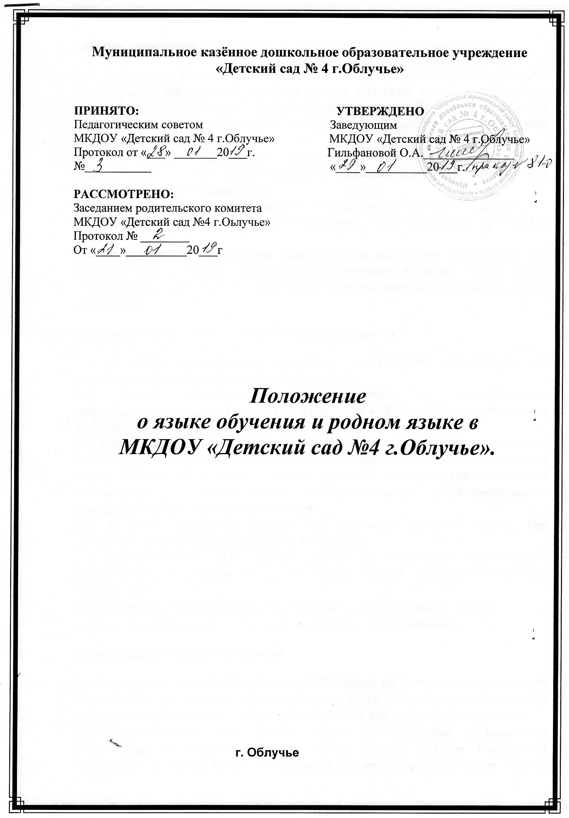

1.Общие положения

1.1. Настоящее Положение разработано для муниципального казённого дошкольногообразовательного учреждения «Детский сад № 4 г.Облучье» (далее ДОУ) в соответствии с федеральным законом от 29.12.2012 № 273- ФЗ «Об образовании в Российской Федерации», Конституцией Российской Федерации, Устава ДОУ.
1.2. Настоящее Положение определяет язык образования ДОУ, реализующего свою образовательную деятельность по программам дошкольного образования ДОУ.
1.3. Настоящее Положение является локальным нормативным актом ДОУ,
регламентирующим особенности организации образовательного процесса в ДОУ.
1.4. В Российской Федерации гарантируется получение образования на государственномязыке Российской Федерации, а также выбор языка обучения и воспитания в пределахвозможностей, предоставляемых системой образования.

2.Язык образования в образовательном учреждении.

2.1. В ДОУ гарантируется получение дошкольного образования на государственном языкеРоссийской Федерации.
2.2. Право обучающихся (воспитанников) на использование государственного языкаРоссийской Федерации в ДОУ обеспечивается путем получения ими дошкольногообразования на русском языке.
2.3. Образовательная деятельность в ДОУ осуществляется на русском языке как государственном языке Российской Федерации. Освоение основ русского языка (в том числе основ грамоты русского языка) осуществляется в соответствии с федеральными государственными образовательнымистандартами дошкольного образования.
2.4. В ДОУ создаются условия для изучения русского языка, как государственногоязыка Российской Федерации.
2.5. Воспитанники ДОУ имеют право на получение дошкольного образования на родномязыке из числа языков народов Российской Федерации:
• в пределах возможностей, предоставляемых системой образования;
• в порядке, установленном законодательством об образовании.

3. Реализация прав дошкольников

3.1. Реализация прав воспитанников ДОУ (право на получение дошкольного образованияна родном языке) обеспечивается созданием необходимого числа соответствующихгрупп, а также условий для их функционирования.
3.2. Воспитанники ДОУ имеют право на получение дошкольного образования на родномязыке из числа языков народов Российской Федерации, а также право на изучение родногоязыка из числа языков народов Российской Федерации реализуется в пределах возможностей, предоставляемых системой образования, в порядке, установленном законодательством об образовании.
3.3. Изучение родного языка из числа языков народов Российской Федерации в рамках имеющих государственную аккредитацию образовательных программ осуществляются в соответствии с федеральным государственным образовательным стандартом дошкольного образования.
3.4. В ДОУ в рамках предоставления дополнительных образовательных услуг (кружковаядеятельность) может быть организована образовательная деятельность по изучениюиностранных языков в соответствии с федеральными государственнымиобразовательными стандартами дошкольного образования.

4. Заключительные положения

4.1. Настоящее Положение вступает в силу с момента издания приказа заведующим ДОУ «Обутверждении «Положения о языке обучения и родном языке» в МКДОУ «Детский сад №4 г.Облучье» и действует допринятия нового « Положенияо языке обучения и родном языке».
4.2. Изменения в настоящее положение могут вноситься ДОУ в соответствии сдействующим законодательством и Уставом ДОУ.

